1. **Szerver létrehozása az AWS felületén:**
2. Hozzon létre egy Windows2016 alapú virtuális szervert és indítsa el.
3. A gép neve: W2016-AWS

EC2 → Launch instance → név, Win Server 2016 Base, t2.micro, HTTP+HTTPS allow

Create new key pair → név + rsa + .pem → Launch instance

1. **Rendeljen hozzá egy publikus statikus IP címet a szerverhez**
2. Az AWS megfelelő felületén rendeljen hozzá egy statikus IP címet a szerverhez.
3. Készítsen képernyőmentést a beállításokról!

Elastic IPs → Allocate IP address → tag név → létrehozás

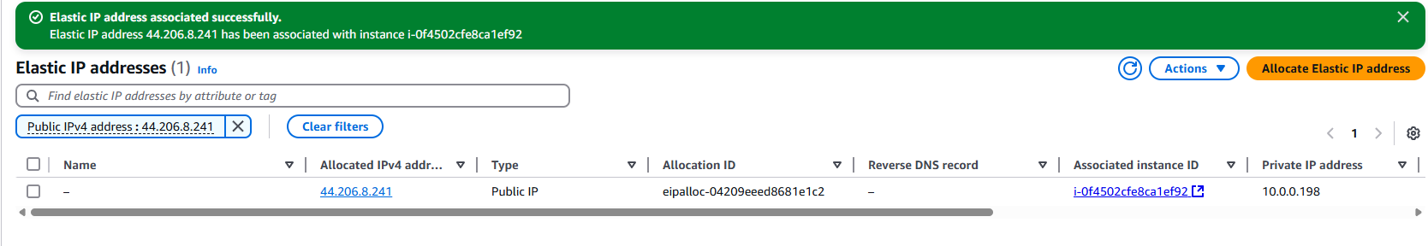Bepipál → Actions → Associate Elastic IP address → instance+cím választ→ Associate

1. **Engedélyezze az AWS-ben a biztonsági beállításokban, hogy a gép bármely külső címről és bármely porton keresztül elérhető legyen.**
2. Készítsen képernyőmentést a beállításokról!

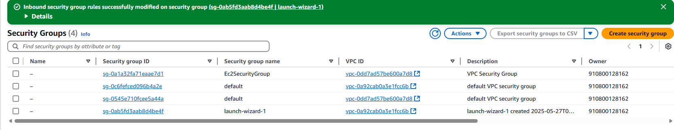Security Groups → launch-wizard-1 → Actions → Edit inbound rules → Add rule → All traffic+Anywhere IPv4 → Save Rules

1. **Indítsa el a már meglévő virtuális gépet, ami a fentiek alapján készült el és jelentkezzen be a Rendszergazda felhasználóval.**

Instances → bepipál → Connect → RDP client → Download remote desktop file → Get password → key feltölt → Decrypt → jelszót másol txt-be → rdp file megnyit

1. **Ds**
2. **Telepítse fel a DHCP kiszolgálót, majd végezze el az alábbi beállításokat:**
3. Vegye fel a 192.168.10.0/24-es hatókört iroda néven.
4. Zárjon ki az elejéről és a végéről 21 IP címet a szerverek, illetve a hálózati eszközök számára.
5. A 50-es végződésű IP címre állítson be cím fenntartást egy tetszőleges MAC címre.
6. Készítsen képernyőmentést a beállításokról!

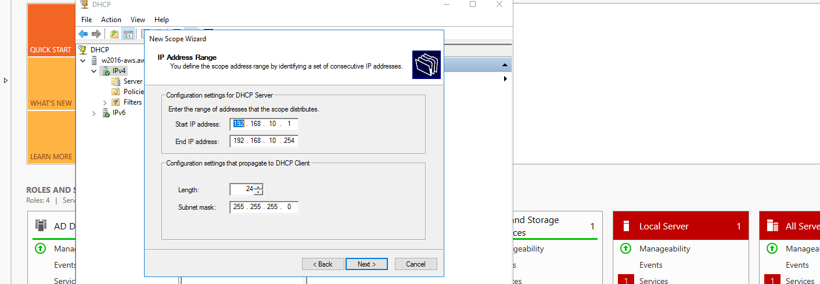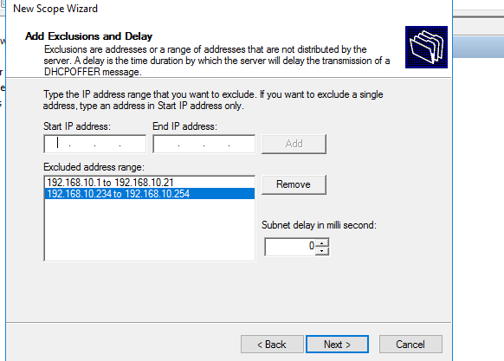

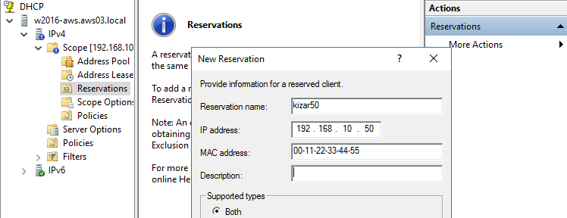

1. **Telepítse fel az IIS WWW és FTP szerver szolgáltatásait, majd végezze el az alábbi**

**beállításokat:**

1. Hozza létre a WEB-szerver gyökérkönyvtárában (wwwroot) az alábbi könyvtárszerkezetet:
   1. Windows
   2. AWS
   3. Linux
2. Helyezzen bele egy weblapot, ami színes háttéren kiírja középre igazítva nagyobb betűmérettel azt, hogy „Fejlesztés alatt! – Saját név – Windows 2016” (pl.: Fejlesztés alatt! – Gipsz Jakab – Windows 2016)
3. A cím alá kerüljön be a mai dátum és egy link a www.index.hu oldalra.
4. Készítsen képernyőmentést a beállításokról!

